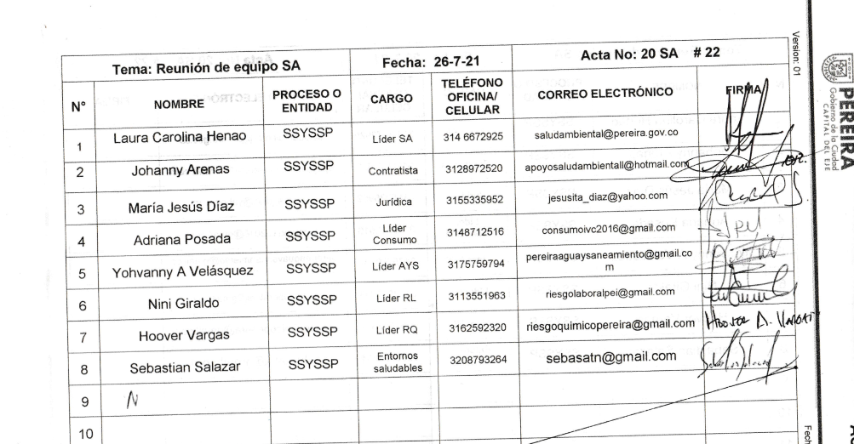

| **Fecha 2 – 11 - 2021** | | | **Acta No: S.A 35** | **Hora Inicio: 2:00 p.m.** | | **Hora Fin 4:10 p.m.** |
| --- | --- | --- | --- | --- | --- | --- |
| **Tema: REUNIÓN DE EQUIPO S. A** | | | | | | |
| **Responsable: LAURA HENAO** | | | | | **Elaborado por: JOHANNY ARENAS COLORADO** | |
| **Proceso / Subproceso / Actividad: – SALUD PÚBLICA** | | | | | | |
| **Lugar: SALA DE JUNTAS SSYSSP** | | | | | | |
| **AGENDA** | 1. | Verificación del quórum | | | | |
| 2. | PQRS | | | | |
| 3. | Seguimiento compromisos | | | | |
| 4. | Cierre de hacienda 2021 | | | | |
| 5. | Registro Diario de actividades | | | | |
| 6. | Socialización evaluación III trimestre | | | | |
| 7. | Vigencia 2022 | | | | |
| 8. | Varios | | | | |
| 9. |  | | | | |
| **DESARROLLO DE LA REUNIÓN** | | | | | | |
| El programa de salud ambiental se reúne de forma presencial las 02:00 pm en la sala de juntas de la secretaría con el objetivo actualizar algunas tareas, compromisos y rendimiento de cada uno de los programas.   * 1. **VERIFICACIÓN DEL QUÓRUM** Laura Henao   Johanny Arenas  María Jesús Díaz Yohvanny Velázquez  Adriana Posada  Yohanna Girado  Hoover Vargas Sebastian Salazar   * 1. **PQRS** * Para el estado de las PQRS seguiremos llevando el control con el archivo de Excel. * Cada viernes se envía el listado de las solicitudes que deben ser atendidas para la siguiente semana. * Las respuestas proyectadas deben estar enlazadas a los radicado de entrada de lo contrario el funcionario deberá realizar de nuevo el proceso. * Oficios que vayan para otras entidades que no tengan que ver con los radicado de entrada deberán ser enviados al correo de [apoyosaludambiental@hotmail.com](mailto:apoyosaludambiental@hotmail.com) para ser enviadas al correo del archivo y de su procedimiento correspondiente. * Durante el mes de la presente acta se realizará seguimiento a los oficios que vayan con copias a diferentes destinarios y así corroborar que las funcionarias de archivo si las envíen a las personas correspondientes. * Tener en cuenta el correo electrónico del peticionario a la hora de proyectar oficios, si no cuenta con uno darle la información a Johanny Arenas para que realizar los trámites pertinentes. Si esto no se hace se tomará con no atendida la solicitud.  1. **PQRS SEMANA DE 8 al 13 DE NOVIEMBRE DEL 2021**  |  |  |  | | --- | --- | --- | | FUNCIONARIO | *RADICADO* | *FECHA DE VENCIMIENTO* | | SOLICITUDES PARA LA SEMANA 8 DE NOVIEMBRE AL 13 DE NOVIEMBRE | | | | AGUA Y SANEAMIENTO | | | | Yohvanny Velázquez | 26709 – 26930 | 13-11-21 | | José Gómez | 26888 | 13-11-21 | | Bladimir Trejos | 26749 | 13-11-21 | | CONSUMO | | | | Adriana Posada | 3236  2372021 – 2382021 – 2392021 – 2402021 – 26734 – 26762 – 26794 – 26925  2412021 - 2422021 | 8-11-21  13-11-21  14-11-21 | | Cecilia Mena | 26589 | 11-11-21 | | Valentina Camacho | 2362021 | 12-11-21 | | Yazmin Ramírez | 26531 | 11-11-21 | | David Palacio | 2312021 | 11-11-21 | | Sebastián González | 2352021 | 12-11-21 | | Paola Cárdenas | 26581 – 26587 | 11-11-21 | | Jesenia Albornoz | 26591 | 11-11-21 | | John Quiceno | 26528 | 11-11-21 | |  | ***RIESGO QUÍMICO*** |  | | Hoover Vargas | 65790 | 13-11-21 | | Valeria Duque | 2292021  2322021 | 11-11-21  12-11-21 |   **Las PQRS que no se atiendan en los tiempos establecidos no se les informara de nuevo para obtener una respuesta, de lo contrario pasaran de inmediato a la Dra. Ángela María Rubio así el mismo día de vencimiento le proyecten una respuesta.**   1. **SEGUIMIENTO COMPROMISOS**   **MÍNIMAS CUANTÍAS**  **Consumo, contrato de carne de cerdo:**  **CALIBRACIÓN**  Agua y saneamiento, con respecto al contrato de mínimas cuantía de mantenimiento y calibración de equipos se realizó reunión con la abogada Karen Montoya con el fin de ajustar la justificación y la necesidad del estudio previo para que ella finalice la elaboración del contrato y su publicación  **PLAN DE MEJORAMIENTO DEL INVIMA**  **Consumo,** Elaboración de Procedimiento para la limpieza y desinfección de las áreas de almacenamiento de muestras, congelador, pilas y neveras isotérmicas de transporte. Adriana Posada 18/11/2021  Seguimiento trimestral al archivo de las actas de IVC del programa de alimentos- Cristina Parra 11/11/2021  Capacitación a funcionarios y contratistas en redacción de hallazgos OK  Realizar procedimientos que describan la disposición final y destrucción de los decomisos. Yazmin Ramírez 18/11/2021  Elaborar procedimiento para la atención de resultados rechazados por inocuidad Adriana Posada 18/11/2021  Se realizó la reunión con el área de calidad para hacer el seguimiento a las actividades de auditoria INVIMA, y se obtuvieron los siguientes resultados: con las actividades y fechas de cumplimiento.  **EXPENDIOS DE CARNE,**  **Consumo,** En cuanto a los EXPENDIOS de carne por el parte del programa de consumo ya se realizó la reunión con los actores involucrados el día 28 de septiembre, ya se han realizado reuniones con los EXPENDIOS d carne. El día 28 de octubre y 3 de noviembre  **LISTADO DE CONTRATISTAS MAL CALIFICADOS 4-10-21**  **Agua y Saneamiento, OK**  **Riesgo Químico, OK**  **Riesgo Laboral, OK**  **Entornos Saludables n/a**  **Consumo, Enviado el 2-11-21**  **Jurídica, Enviado el 3-11-21**  **ACTAS DE ARTICULACIONES INTERINSTITUCIONALES**  **Laura Henao,** todos los soportes fueron recibidos satisfactoriamente y reenviados a planeación municipal.  **ACTAS DE VISITAS DE PISCINAS INSPECCIÓN OCULAR**  **Agua y Saneamiento,** ok.  Por parte de Laura Henao se realizará retroalimentación con respecto al tema.  **ACTAS DE ARTICULACIONES INTERINSTITUCIONALES 27-10-21**  **Agua y Saneamiento, enviado el 27-10-21**  **Riesgo Químico, enviado el 29-10-21**  **Riesgo Laboral, ok**  **Consumo, enviado el 25-10-21**  **Entornos saludables, enviado el 29-10-21**   1. **CIERRE DE HACIENDA VIGENCIA 2022**   **Laura Henao,** Cada contratista de la dimensión de salud ambiental deberá proyectar las cuentas, de cobro, es decir debe tener al día los siguientes documentos:  Acta De liquidación  Acta de terminación  Estar al día en la seguridad social de diciembre. Nota: Informes no se revisarán hasta “terminar las actividades”.   1. **REGISTRO DIARIO DE ACTIVIDADES**   **Laura Henao,** socializó el informe de las IVC realizadas por los técnicos de las dimensión arrojando un déficit en el # de solicitudes realizadas diariamente. Se exhorta a cada uno de los lideres de los programas a socializar el archivo presentado para que tomen conciencia de las falencias, de no aumentar la cantidad de visitas a cada uno de los líderes de proceso se les verá reflejado en la evaluación de proveedores.   1. **EVALUACIÓN III TRIMESTRE**   **Agua y saneamiento,** Con respecto al avance del informe trimestral la coordinadora no realizó observaciones de fondo, se recomendó ajustar para el IV informe trimestral lo reportado con respecto a los MRCA ya q a la fecha están pendiente 2 resoluciones de actualización.  **Entornos saludables,** Las observaciones del informe trimestral de la estrategia entornos saludables estuvieron encaminadas los soportes de las actividades no coincidían con lo declarado en la matriz de Excel, por tal motivo se verifico y comunicó con el grupo de técnicos de entornos saludables el imprevisto se notificó para ponerse al día en la plataforma, se reenvió de nuevo el reporte organizado.  **Riesgo Laboral,** por parte del programa no se tuvo correcciones que le gustó más el contenido, se recomienda el cambio de las fotos con respecto al lugar.  Queda Pendiente el reenvío del formato para su posterior modificación.  **Consumo**, se recomienda cambiar el formato y ubicar las fotos en su respectivo alcance, revisar los reportes debido a sus inconsistencias.  **Riesgo Químico,** Respecto de la retroalimentación del informe 3 se ajustaron las cantidades de las actividades proyectadas debido a que todas se han cumplido por encima del 100%. Así pues, las cantidades quedaron:  Número de establecimientos industriales 500  Número de establecimientos comerciales 100  Número de personas capacitadas 800   1. **VIGENCIA 2022**   **COMPENSATORIOS**  Laura Henao, para los días Sábados 8, 15 y 22 de enero del 2022 serán días laborales para la Secretaria de Salud y la Administración los cuales serán compensados en semana santa.  Para los contratistas nuevos cada uno de los líderes del cada programa deberá crear en la plataforma siifweb.  Actualizar los antecedentes y certificados que sean necesarios para la contratación de la vigencia 2022. (Hasta el 16 de noviembre)   1. **VARIOS**   **Festival Gastronómico Sector de Corocito los días 6 y 7 de noviembre desde las 6:00 p.m. a 10:00 p.m.**  Apoyo de por parte de los programas:  **RIESGO LABORAL**  Lidier Jiménez  Ana Liévano  Juan Pablo Trejos  Melissa toro  Elena Trujillo  Miriam Marín  **CONSUMO**  Stik Lizcano  Jesenia Albornoz  Valentina Camacho  Alexander Parra  Juan David Palacio  Adriana Posada  Wilson Tabares  Sebastian González  Olga Mena  Susana Marín  Milton Lagarejo   |  |  |  |  |  |  | | --- | --- | --- | --- | --- | --- | | **No.** | **COMPROMISO** | **RESPONSABLE** | **FECHA DE CUMPLIMIENTO** | **SEGUIMIENTO**  **Ejecutado Si/No** | | | **SI** | **NO** | | **1** | Listado de los contratistas mal calificados | AyS  RQ  RL  Consumo ok | 8-11-21 pendiente para la siguiente reunión |  |  | | **2** | Estudios Previos | AyS 4-11-21  RQ Enviado el 8-11-21  RL 5-11-21  Consumo 8-11-21  Jurídica 3-11-21 | 8-11-21 |  |  | | **3** | Actualización de antecedentes en el SIGEP, la fechas son entre el 1 y 16 de noviembre. | Todos incluidos los contratistas | 16-12-21 |  |  | | **4** | Estrategia municipal de respuesta a emergencias | AyS  RQ  RL | Borrador 16-11-21  Revisión 22-11-21 |  |  | | **5** | Líneas bases y capacidad operativa requerida para cubrir los establecimientos en IVC de acuerdo al enfoque de riesgo. | AyS  RQ  RL | 6-12-21 |  |  | | **6** | Revisar y actualizar el tema de los alcances por objeto. | AyS 4-11-21  Consumo 2-11-21  RL  RQ  Jurídica 3-11-21 | 3-11-21 |  |  | | **7** | Seguimiento plan de mejoramiento en auditoría INVIMA | Consumo ok 7-11-21 | 1 semana de noviembre |  |  | | **8** | Expendios de carne | Consumo | Cada reunión dar reporte |  |  | | **9** | Mínimas cuantías y calibración de equipos | AYS Consumo | Cada reunión dar reporte |  |  | | **10** | Actas de visitas de Piscinas Inspección ocular | Retroalimentación por parte de Laura Henao | 16-11-21 pendiente |  |  | | **11** | Tener al día las actas de reunión con sus respectivas asistencias y diligenciamiento de compromisos | Johanny Arenas | Siempre |  |  |   Se termina reunión a las 4:10 p. m. | | | | | | |